**MINISTERSTVO SPRAVEDLNOSTI ČR**

**Vyšehradská 16, 128 10 Praha 2**

Odbor informatiky

VÁŠ DOPIS

č.j.:

ZE DNE:

NAŠE č. j.: MSP-97/2020-OI-OBJ/2

VYŘIZUJE: **\*\*\*\*\*\***

TEL.: +**\*\*\*\*\*\***

FAX:

E-MAIL: **\*\*\*\*\*\***

**InQool, a.s. k rukám**

**\*\*\*\*\*\***

**Svatopetrská 35/7**

**617 00 Brno**

Praha: 23.12.2020

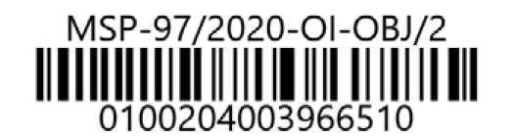

Počet listů: 1

Přílohy: 2

**Objednávka**

Vážený pane,

objednáváme u Vás zapracování prioritních požadavků uvedených v příloze v rámci systému CRO.

Objednávka je vyhotovená na základě Dodatku č. 1 ke Smlouvě o podpoře informačního systémů CRO č. 33/2016-OI-SML.

Předpokládáme, že cena dle zaslané kalkulace nepřesáhne celkem částku 232.800,- Kč bez DPH (281.688,- Kč s DPH).

Splatnost faktury 30 dnů od doručení. Při fakturaci uvádějte naše č. objednávky MSP-

97/2020-OI-OBJ/2, bez jeho uvedení bude faktura vrácena zpět.

Zároveň žádáme, abyste přijetí této objednávky potvrdili emailem na adresu **\*\*\*\*\*\***.

S pozdravem

**\*\*\*\*\*\***

**\*\*\*\*\*\***